|  |  |
| --- | --- |
| **[Assignment / Project] – External Document** |  |
| <COMP8129001>  <User Experience> |
| [Even] Semester Year 2021/2022 |

* Project Title

BLUEJACK GAMES

* Introduction

BlueJack Games adalah aplikasi yang menyediakan berbagai macam permainan. Mulai dari game action, puzzle, FPS, dan masih banyak lagi. Tidak hanya game offline, kami juga menyediakan game online yang bisa dimainkan bersama teman-teman Anda. Kami juga memberikan berbagai penawaran yang sangat menarik seperti diskon. Jangan lupa kami selalu update game-game baru yang menarik untuk dimainkan. Kami selalu mengutamakan kepuasan pelanggan.

Di log in page, user akan diminta untuk mengisi username dan password dengan ketentuan yang ada, setelah berhasil login user akan diarahkan ke halaman home dimana terdapat 3 pilihan menu yaitu product, about us, dan log out.

Apabila user memilih menu product, maka user akan di arahkan ke halaman product dimana terdapat pilihan product yang disediakan oleh bluejack games. Apabila user tertarik dengan produk yang ditampilkan, maka user pun bisa menekan produk tersebut dan akan diarahkan ke produk detail dimana user bisa mengetahui produk dengan lebih detail dan bisa membeli produk tersebut.

Apabila user memilih menu about us, maka user akan di arahkan ke halaman about us dimana terdapat penjelasan mengenai aplikasi blujeack games.

Apabila user memilih menu log out, maka user akan kembali ke halaman login page.

Di setiap menu terdapat dropdown menu, dimana user bisa langsung berpindah dari halaman tersebut ke halaman lainnya yang ada di dropdown menu tersebut.

* Report / Documentation

1. The Forest 1

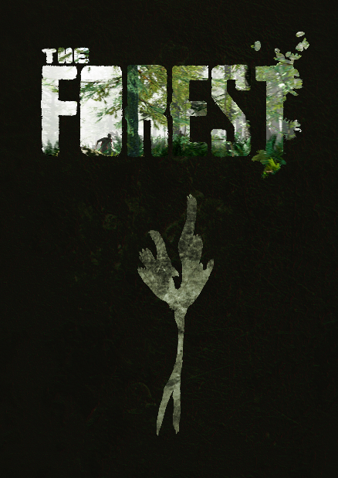

1. The Forest 2

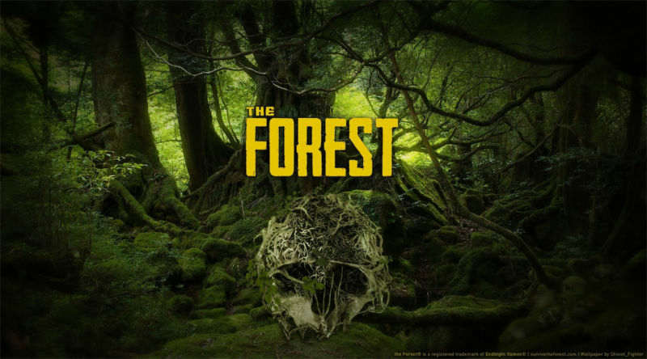

1. Pico Park

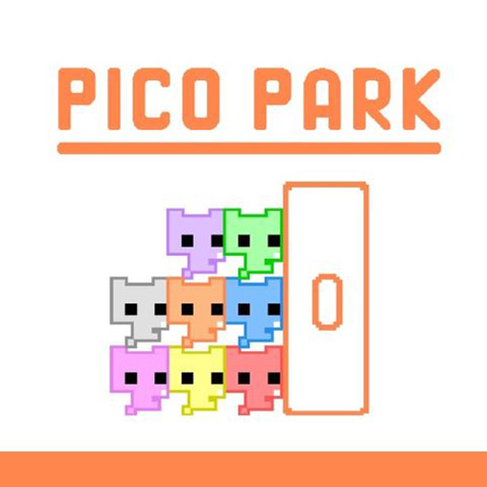

1. Jump Force



1. Sea of Thieves 1

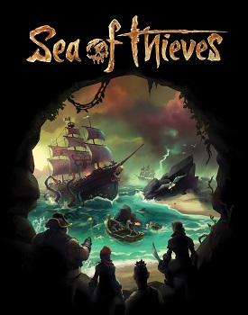

1. Sea of Thieves 2



1. The Sims™ 4 1

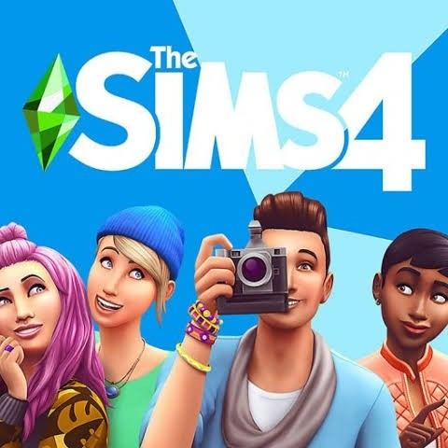

1. The Sims™ 4 2

1. Journey 1

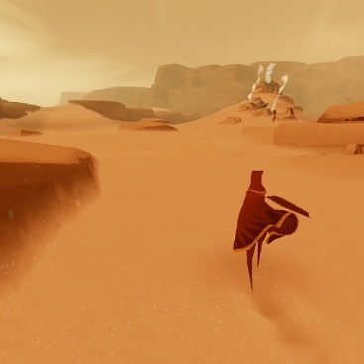

1. Journey 2

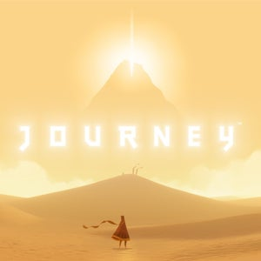

1. Back icon



* Reference
* <https://www.artstation.com/artwork/ezg6J>
* <https://www.google.com/search?q=the+forest&rlz=1C1ASVC_idID945ID946&sxsrf=ALiCzsZSHPiILOHUMgKZWMDY7Ukez4Asvw:1654065108665&source=lnms&tbm=isch&sa=X&ved=2ahUKEwiE3_LZ0Iv4AhUFS2wGHbzAAkIQ_AUoAXoECAIQAw&biw=1536&bih=746&dpr=1.25#imgrc=7HFECajbVyVWhM>
* <https://www.google.com/search?q=pico+park&rlz=1C1ASVC_idID945ID946&sxsrf=ALiCzsZ-KpSK2Ntdnuoed_0EDvaf8KmrbA:1654065206922&source=lnms&tbm=isch&sa=X&ved=2ahUKEwj56t-I0Yv4AhXCTGwGHUJQDAMQ_AUoAXoECAIQAw&biw=1536&bih=746&dpr=1.25#imgrc=1mZUjYyLSJ5H_M>
* <https://www.google.com/search?q=jump+force&rlz=1C1ASVC_idID945ID946&sxsrf=ALiCzsY4gltU6hJ4vDsLLIGgcg_b5AbmOA:1654065734132&source=lnms&tbm=isch&sa=X&ved=2ahUKEwiAnZKE04v4AhXh7HMBHRMbCMYQ_AUoAXoECAIQAw&biw=1536&bih=746&dpr=1.25#imgrc=1AGt4Xshrd-uHM>
* <https://www.google.com/search?q=sea+of+thieves&rlz=1C1ASVC_idID945ID946&sxsrf=ALiCzsZtniWJZSCKW3eOqDy9BKcqLafQpg:1654065557961&source=lnms&tbm=isch&sa=X&ved=2ahUKEwjWvZGw0ov4AhUyiOYKHfpkCcYQ_AUoAXoECAIQAw&biw=1536&bih=746&dpr=1.25#imgrc=ASwThE4mjdrQVM>
* <https://www.google.com/search?q=sea+of+thieves&rlz=1C1ASVC_idID945ID946&sxsrf=ALiCzsZtniWJZSCKW3eOqDy9BKcqLafQpg:1654065557961&source=lnms&tbm=isch&sa=X&ved=2ahUKEwjWvZGw0ov4AhUyiOYKHfpkCcYQ_AUoAXoECAIQAw&biw=1536&bih=746&dpr=1.25#imgrc=dT5Le2-FaRo52M>
* <https://www.google.com/search?q=the+sims+4&rlz=1C1ASVC_idID945ID946&sxsrf=ALiCzsa4gD2rXGjA4aaHfcktLTBWkaWQ2A:1654065457256&source=lnms&tbm=isch&sa=X&ved=2ahUKEwi_go-A0ov4AhX_7nMBHWcGBMYQ_AUoAXoECAIQAw&biw=1536&bih=746&dpr=1.25#imgrc=b7vt9lR_Af3WzM>
* <https://sims-online.com/wp-content/uploads/2020/02/Sims-20-Year-Anniversary-Banner.jpg>
* <https://www.google.com/search?q=journey+game&rlz=1C1ASVC_idID945ID946&sxsrf=ALiCzsZSXASjijwRKGuL0iF2XamMnzEuyg:1654065578110&source=lnms&tbm=isch&sa=X&ved=2ahUKEwiuo9-50ov4AhWe8XMBHR3TDMYQ_AUoAXoECAIQAw&biw=1536&bih=746&dpr=1.25#imgrc=2ZRJsfTMgerkAM>
* <https://www.google.com/search?q=journey+game&rlz=1C1ASVC_idID945ID946&sxsrf=ALiCzsZSXASjijwRKGuL0iF2XamMnzEuyg:1654065578110&source=lnms&tbm=isch&sa=X&ved=2ahUKEwiuo9-50ov4AhWe8XMBHR3TDMYQ_AUoAXoECAIQAw&biw=1536&bih=746&dpr=1.25#imgrc=KIZEBGw0ZclkfM>
* <https://www.flaticon.com/>
* Group Member
* 2440026811 – Jessica Angelita
* 2440023242 – Janson Tan
* 2440013134 – Shannya Maureen Michelia
* 2440013576 – Sherleen Beatricia